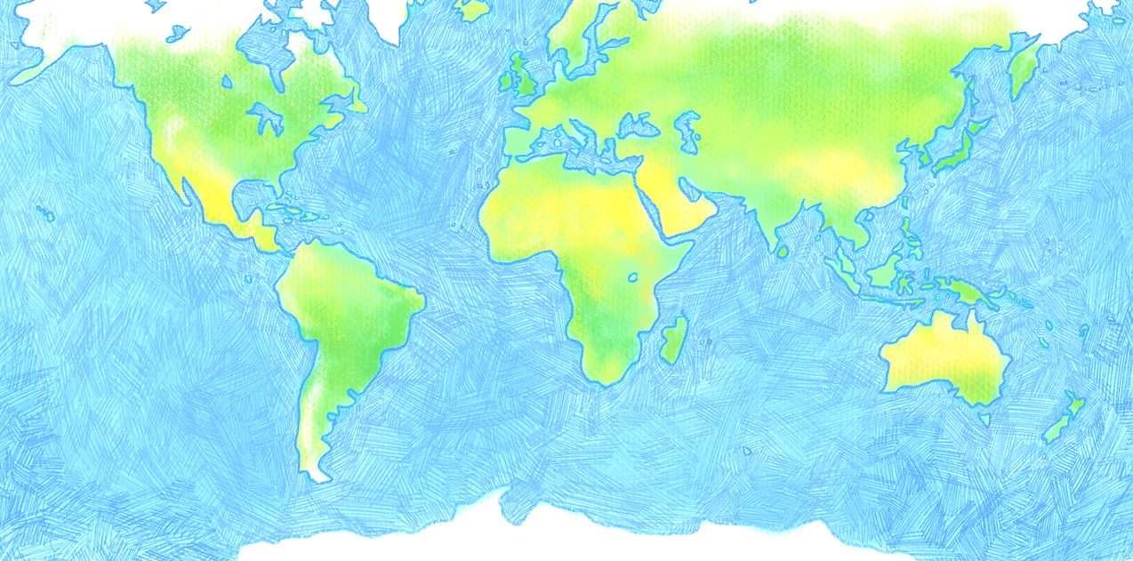
Prázdniny v muzeu 2021
Cesta kolem světa za 5 dní
Muzeum loutkářských kultur Chrudim, Břetislavova 74, 537 60 Chrudim
Více informací na emailu olga.havlikova@puppets.cz, tel.: 734 203 261

O letních prázdninách MLK opět pořádá oblíbené příměstské dílny. Na děti čekají hry, zábava, tvoření, divadlo a noví kamarádi! Během pěti dní procestujeme celý svět, seznámíme se zahraničními loutkářskými fenomény, budeme se inspirovat a vytvoříme si vlastní krátké příběhy, které zdramatizujeme. Budeme pracovat v budově muzea, ale vydáme se i na průzkum okolí a vyrazíme také na jeden celodenní tematický výlet. Poslední den, v pátek v 16 hodin, připravíme (nejen) pro rodiče tradiční veřejnou divadelní premiéru.

- Cena je 2000Kč/dítě. Vzhledem k nejasné epidemické situaci nebude MLK řešit stravování v restauraci. V době oběda bude pro děti v muzeu připravena vydatná polévka s pečivem.
- Akce se koná při účasti min. 8 dětí, max. kapacita je 15 dětí a je určena pro děti od 6 let.
- Termíny: 12.–16. 7. | 26.–30. 7. | 9.–13. 8. | 16.–21. 8. 2021.
Pondělí až čtvrtek 8–16 hod., v pátek 8–17 hod. Je důležité, aby všechny děti mohly být v pátek v MLK do 17 hodin a aby měly černé oblečení bez potisku.
- Vyplněnou a podepsanou přihlášku (může být i scan) prosím dodejte do MLK do 25. června 2021
- Originál přihlášky prosím přineste osobně do MLK nebo pošlete poštou, případně odevzdejte s nástupem dítěte. Scan nelze považovat za originál.
- Platbu za akci je třeba provést hotově nebo převodem z účtu do 2. července 2021
- č.ú.: 2338531/0710 (ČNB), VS: rodné číslo dítěte, do poznámky prosím uveďte jméno dítěte

ZÁVAZNÁ PŘIHLÁŠKA (Prosím, zaškrtněte vybraný termín)

⃝ 12.–16. 7. 2021 ⃝ 26.–30. 7. 2021 ⃝ 9.–13. 8. 2021 ⃝ 16.–21. 8. 2021

Jméno a příjmení.......................................................................Rodné číslo (musí být kvůli pojištění)..…………….……….....

Bydliště (ulice, PSČ, město)....................................................................................................................... .........................

Jméno a příjmení zákonného zástupce:..............................................................................................................................

Telefon:...............................…………………… E-mail:……………………………………………………………………………………………….

Dne...............................v.................................. Podpis zákonného zástupce*....................................................

Důležité informace (alergie, zdravotní problémy apod.): …………………………………………………………………………………………...

* Podpisem přihlášky uděluji souhlas se zpracováním osobních údajů nezbytných pro účast dítěte na akci, který je udělován dle Nařízení Evropského Parlamentu a Rady (EU) 679/2016 o Ochraně fyzických osob v souvislosti se zpracováním osobních údajů a o volném pohybu těchto údajů, dále jen „GDPR“ dle zákona č. 101/2000 Sb., o ochraně osobních údajů (dále jen „ZOOÚ“) a o změně některých zákonů.

